Instrucciones: los alumnos solo deben copiar en el cuaderno la rutina diaria y las actividades que están escritas con mayúscula y negrita.
Rutina diaria (fecha, hoy está ……, me siento ……, yo soy ……..).
MATEMÁTICA
- COMPLETA CON EL NÚMERO SEGÚN LOS PAQUETITOS DE DIECES Y UNOS.

- OBSERVA LAS MONEDAS Y TACHA EL NÚMERO CORECTO.

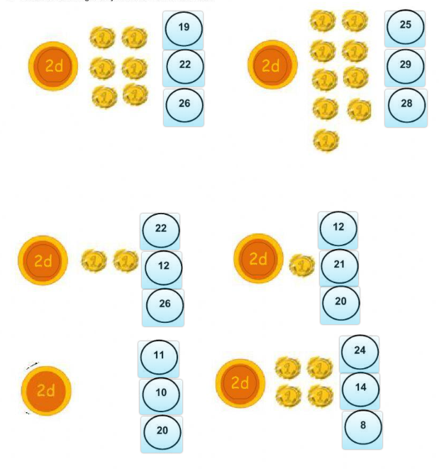
CIENCIAS NATURALES
- UNE CON FLECHAS.
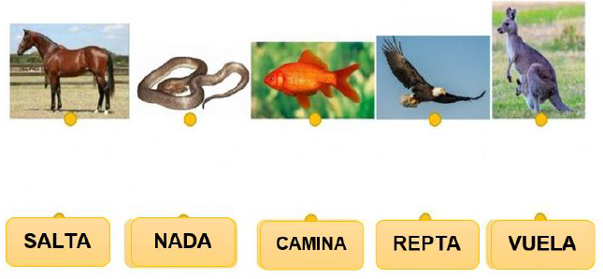
- REALIZA UNA FICHA SIGUIENDO EL EJEMPLO, EN UNA HOJA APARTE, DE ALGÚN ANIMAL AUTÓCTONO DE NUESTRA PROVINCIA. LA HOJA DEBERA SER ENTREGADA A LA DOCENTE. ESTUDIAR PARA LECCIÓN, DÍA 2 DE JULIO.

